
13.09.2025 на базе Чаусского центра физкультурно-оздоровительной работы прошел масштабный спортивный праздник – День здоровья.
13.09.2025 на базе Чаусского центра физкультурно-оздоровительной работы прошел масштабный спортивный праздник – День здоровья. Он объединил представителей разных поколений. На городском стадионе собрались учащиеся городских школ города, их родители и педагоги, представители субъектов профилактики.
А начался День здоровья с музыкальной зарядки.
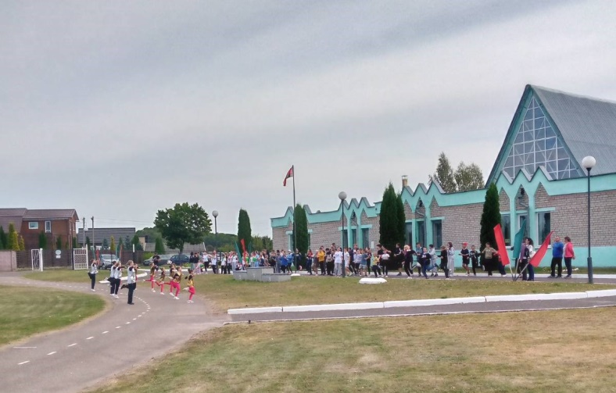
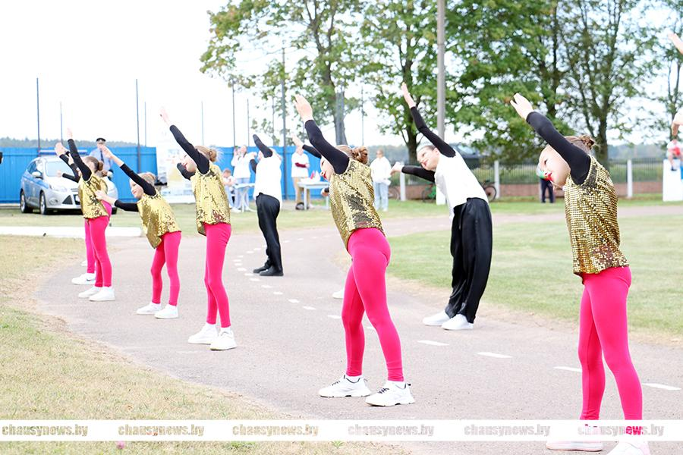
Затем все команды разошлись по разным локациям и приступили к выполнению заданий. Надо было попасть в ворота футбольным мячом с определенного расстояния, как можно больше раз набить мяч на ноге, сбить мячом как можно больше кеглей, вместе дружно выполнить прыжки на большой скакалке…

На территории стадиона работали площадки РОВД, РОЧС, Белорусского общества Красного Креста.

В районном Дне здоровья приняли участие и специалисты по формированию ЗОЖ УЗ «Чаусский райЦГЭ» и УЗ «Чаусская ЦРБ. Была оформлена тематическая площадка, где все желающие имели возможность измерить свое артериальное давление, узнать индекс массы тела, а также получить рекомендации о ЗОЖ, информационно-образовательные материалы, пройти анкетирование по вопросу поведенческих факторах риска. А еще работники Чаусского районного центра гигиены и эпидемиологии в рамках реализации проекта «Город Чаусы – здоровый город» объясняли детям и взрослым важное значение ЗОЖ и давали советы, как выработать вместо вредных полезные привычки. Присутствующим были розданы информационно-образовательные материалы.
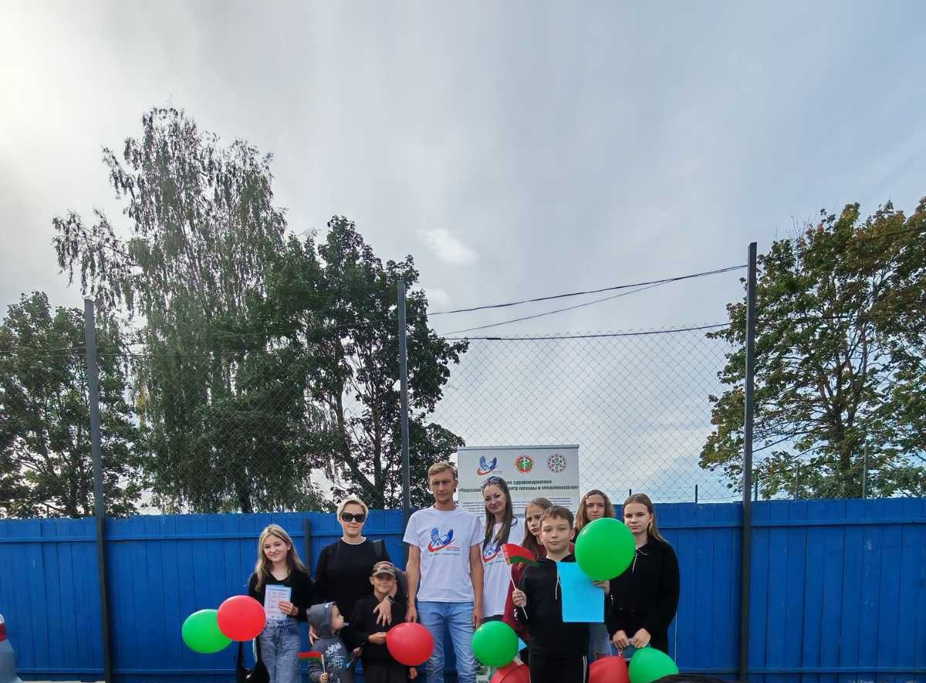

#Город Чаусы - здоровый город

